PLEC DE PRESCRIPCIONS TÈCNIQUES PER AL SUBMINISTRAMENT D’EQUIPS DE PROTECCIÓ INDIVIDUAL AUDITIVA PER AL PERSONAL DEL SPCPEIS

Expedient 20244201

  - Objecte

L’objecte del contracte és l’adquisició d’equips de protecció individual auditiva per als bombers del Servei de Protecció Civil, Prevenció i Extinció d’Incendis (SPCPEIS), amb la finalitat d’aportar una atenuació del soroll percebut en els diferents escenaris en que realitzen les seves funcions.

Es preveu l’adquisició d’un total de 800 orelleres amb protecció auditiva i 20 parells de unitats de recanvis de coixinets i escumes.

  - Objectius

L’adquisició dels EPIs per les orelleres auditives tenen com a objectiu protegir als usuaris de les emissions sonores excessives per l’ésser humà i així evitar possibles malalties per l’exposició prolongada del soroll.

Un cop entrin en servei els nous EPIs, es preveu una disminució d’efectes fisiològics i estrès en els usuaris i una disminució del risc d’accidents, repercutint positivament en la seguretat dels bombers.

  - Descripció

Es tracta d’unes orelleres auditives que aportaran una atenuació del soroll percebut en els diferents escenaris d’extinció d’incendis, assistències tècniques o bé altres situacions com pot ser en el interior del vehicles amb sirena i/o en l’entorn de treball i utilització d’eines que superen el nivell d’emissió de soroll recomanable per la normativa vigent o que puguin afectar subjectivament al personal de SPCPEIS.

Els equips de protecció individual que s’han previst adquirir són orelleres amb una protecció auditiva de SNR entre 26 i 32 dB en valor global i una atenuació en la banda de baixa, mitja i alta freqüència entre 15-18, 22-25 i 30-33 dB respectivament. D’aquesta manera ofereixen un atenuació òptima en tot l’espectre freqüencial pels diferents sorolls nocius que hi existeixen en el lloc de treball.

Els coixinets de les orelleres han de poder ser fàcilment intercanviables o bé pel seu desgast o cada 6 mesos com a màxim, sense perdre les seves característiques funcionals i acústiques.

Les característiques tècniques d’aquests EPIs es descriuen a l’apartat 4 d’aquest plec.

  - Característiques tècniques

Els equips de protecció individual d’orellera auditiva a adquirir per operatives d’emergència i en entorns desfavorables amb emissions de soroll, han de complir les següents característiques:

- Longitud variable fàcilment ajustable
- Ajust de la diadema per a una protecció òptima
- Les orelleres han de ser giratòries 360º per a diferents posicions d’ús. S’han de poder utilitzar com a diadema, sota la barbeta o darrera del coll.
- Orelleres dielèctriques: orelleres sense cap metall
- Pes i volum reduït. (<200 gr)
- Material:
  - CUP (càpsula): ABS (acrilonitril butadiè estirè)
  - Diadema: ABS/Policarbonat
  - Coixinets: PVC/PU (policlorur de vinil/poliuretà)
  - Escuma: PE (polietilè)
- Dades d’atenuació mínimes:
SNR 28 decibels - H: 33 dB, M: 25 dB, L: 18 dB

Freq. Hz | 125 | 250 | 500 | 1000 | 2000 | 4000 | 8000
Mean Att.dB | 16,0 | 18,4 | 25,7 | 33,0 | 35,9 | 39,0 | 41,0
Standard desv.dB | 3,0 | 3,0 | 2,7 | 3,5 | 3,7 | 4,0 | 4,2
Mean-minus-Std. desv.dB | 13,0 | 15,4 | 23,0 | 29,5 | 32,2 | 35,0 | 36,8

- Ha de incloure manual de instruccions
- Norma : EN 352-1
- Disposar de marcatge CE

Aspecte que presenta l’equip de protecció individual
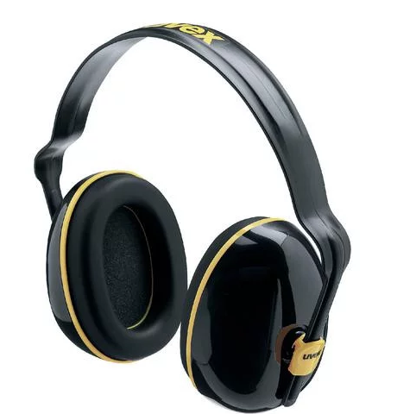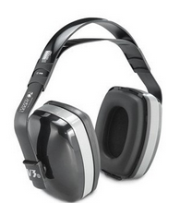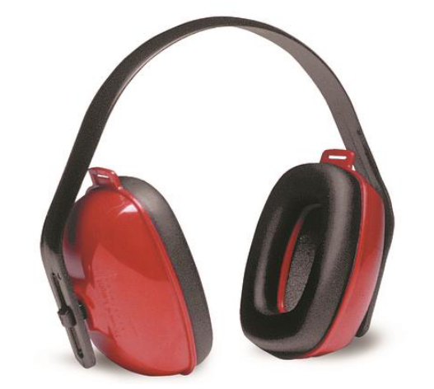

  - Obligacions de l’Ajuntament

El SPCPEIS posarà a disposició del proveïdor un o diversos tècnics de contacte (Antonio Cabeza acabeza@bcn.cat), per aclarir qualsevol dubte relacionat amb el contracte.

